
SCHEDA PROGETTAZIONE ATTIVITÀ DI GIOCO-SPORT
per le classi 4^ e 5^ di scuola primaria
Federazione Italiana di Atletica leggera

I principi alla base dei Giochi della Gioventù sono:
punteggio di classe, approccio multidisciplinare, approccio inclusivo.
Tutti gli alunni concorrono al punteggio di classe, al quale possono contribuire sia individualmente, sia suddivisi in piccoli gruppi, nel confronto con altre classi.
Tutti gli alunni devono partecipare a percorsi che propongono attività di gioco-sport per diverse discipline individuali e di squadra.

Nome dell’attività di gioco-sport proposta | TRIATHLON
Obiettivi di apprendimento  (in coerenza con le Indicazioni Nazionali per il Curriculo) | - sperimentare il valore della partecipazione e del confronto;  - scoprire le proprie predisposizioni motorie  - comprendere il valore delle regole e l’importanza di rispettarle;  - generare interessi e motivazioni specifiche;  - valorizzare ed orientare attitudini e capacità.
Eventuali obiettivi trasversali e interdisciplinari | - acquisire di stili di vita attivi improntati alla salute ed allo “star bene”  - assumere comportamenti adeguati alla prevenzione degli infortuni  - Riconoscere il rapporto tra alimentazione, ed esercizio fisico in relazione a sani stili di vita. Acquisire consapevolezza delle funzioni fisiologiche (cardio-respiratorie e muscolari) e dei loro cambiamenti in relazione all’esercizio fisico.

Attività propedeutiche  (dal singolo al gruppo; dal facile al complesso) | - giochi e progressioni didattiche sul correre e sul correre e superare ostacoli di diverse forme e dimensioni;  - giochi e progressioni didattiche sul lanciare utilizzando gli attrezzi disponibili, sia codificati che di fortuna;  - percorsi, giochi o piccole gare che comprendono il correre, il saltare, il superare ostacoli ed il lanciare - da organizzare in relazione a spazi, attrezzi ed attrezzature disponibili;  - staffette di vario tipo abbinando corsa e salti; corsa e superamento di ostacoli, corsa e lanci; corsa, salti, superamento di ostacoli e lanci.
Classi coinvolte* | Classi 4^ e 5^ di scuola primaria partecipanti
Numero partecipanti* | Tutta la classe/gruppo classe/Istituto, eventualmente suddivisa in sottogruppi
Composizione delle squadre per lo svolgimento del gioco-sport proposto (ogni squadra è formata dalla classe intera: ogni alunno deve prendere parte a tutte le prove in cui la classe è coinvolta, concorrendo al punteggio di classe individualmente o suddivisi in piccoli gruppi) | Le attività da poter svolgere sono di tre tipi:  Lancia, colpisci e corri  - La classe, divisa in due gruppi (non importa se uno o entrambi sono dispari), è posizionata in fila dietro ad una linea, il capofila tiene in mano un pallone di spugna.  Superiamo gli ostacoli  - In questa attività non ci sono squadre, l’attività è svolta individualmente.  Staffetta infinita  - La classe, divisa in due gruppi (non importa se uno o entrambi sono dispari).
Attrezzi/materiali (descrizione di dettaglio dei materiali da utilizzare, con eventuali specifiche per l’età dei bambini coinvolti) | Lancia, colpisci e corri  - Una linea di partenza, una palla di spugna, un cerchio (diametro 70cm, se si usa un diametro differente va mantenuto per tutte le classi dell’istituto), un cronometro, un metro, scotch.  Superiamo gli ostacoli  - Una linea di partenza, 3 ostacoli di altezza compresa tra i 30cm e i 40cm, 2 coni, un cronometro, un metro, scotch. Gli ostacoli devono garantire l’incolumità dei ragazzi e devono cadere facilmente, meglio se fatti di plastica o protetti da gomma; possono anche essere costruiti con altro materiale e forma (es. cartoni piegati a sezione triangolare).  Staffetta infinita  - 8 coni (alti almeno 20cm), una funicella, un cronometro, un metro, scotch.
Spazio utilizzato  (descrizione del dettaglio degli spazi di gioco, con misure ed eventuali specifiche tecniche) | Lancia, colpisci e corri  - Spazio libero per la fila almeno 4 metri prima della linea di partenza 4 metri per posizionare il cerchio e almeno 8m liberi dopo il cerchio, larghezza del campo non meno di 6m.  Superiamo gli ostacoli  - Un’area di forma rettangolare con le dimensioni dei lati 18m/9m.  Staffetta infinita  - Un rettangolo con i lati lunghi 18mX9m e uno spazio esterno di almeno 2m. (se non dovessero esserci 2m esterni va bene un rettangolo 16mX7m)
Durata delle attività  (ogni classe dovrà essere impegnata nel gioco-sport per un tempo complessivo pari a min 30’ e max 40’. Specificare anche la durata delle eventuali turnazioni) | Lancia, colpisci e corri  - 10’/15’ per le 2 prove.  Superiamo gli ostacoli  - Ogni allievo eseguirà una prova. Durata totale 15’.  Staffetta infinita  - 10’/15’ per le 2 prove.
Preparazione del campo/dell’area di gioco | Lancia, colpisci e corri  - Se non dovesse esserci una linea crearla con dello scotch o del gesso (lunga almeno 2m). Fissare a terra il cerchio con dello scotch con la parte prossimale distante 4m dalla riga.  Superiamo gli ostacoli  - La linea di partenza può anche essere di scotch. Un ostacolo posto a 5m dalla linea di partenza, un altro a 7m dal precedente e di seguito un cono posto a 3m dall’ostacolo in linea col lato destro dell’ostacolo. Si posiziona un altro cono 2m a sinistra del precedente e un ostacolo per il ritorno 5m dopo il cono. Attenzione a posizionare gli ostacoli in modo che possano cadere lungo la direzione di corsa.  Staffetta infinita  - Posizionare 4 coni ai vertici del rettangolo (non serve che il rettangolo abbia i lati segnati). Posizionare altri 4 coni ognuno a 2m verso il centro del rettangolo all’interno dei coni sui vertici. Mettere un quadratino di scotch sotto ai coni per non perdere la posizione in caso di spostamento degli stessi.
Regolamento del gioco sport proposto | Lancia, colpisci e corri  - Posizionare i bambini (metà classe) in fila dietro alla linea di partenza con il capofila che tiene la palla di spugna in mano. Al via parte il cronometro e il capofila prova a lanciare la palla dentro il cerchio, dopo il lancio supera la linea per recuperare la palla, torna indietro e la consegna (senza lanciarla) prima possibile al nuovo capofila che ripete l’operazione. Dopo aver consegnato la palla l’alunno si rimette in fila per attendere il suo nuovo turno. Il gioco termina allo scadere del tempo (3’) indipendentemente dall’alunno che sta giocando in quel momento. Ogni metà classe svolgerà 1 volta la prova.  Superiamo gli ostacoli  - L’attività si svolge uno alla volta. L’alunno si posiziona dietro alla linea di partenza e al comando via corre più velocemente possibile superando i 2 ostacoli consecutivi; quindi, gira a sinistra passando all’esterno dei coni, senza toccarli, e torna indietro superando l’ultimo ostacolo. L’insegnante fa partire il tempo al suo comando via e ferma il tempo alla presa di contatto col suolo del primo appoggio dopo l’ultimo ostacolo. L’abbattimento degli ostacoli non comporta nessuna penalità.  Staffetta infinita  - Dividere ogni gruppo (metà classe) in quattro gruppi (non importa se non si riesce a farli dello stesso numero) e posizionare ogni gruppo in fila all’esterno del rettangolo dietro ad uno dei coni sui vertici. Consegnare ad un capofila di un gruppo posto all’inizio di un lato lungo la funicella piegata in 4 e legata (nel caso di gruppi non dello stesso numero scegliere un gruppo con un componente in più). Prima del via i capofila possono posizionarsi tra i 2 coni. Al via parte il cronometro e il capofila con la funicella corre in senso antiorario fino a raggiungere il capofila successivo, gli consegna la corda e si mette in fila in quel gruppo. Chi riceve il testimone non potrà iniziare a correre prima di avere la funicella in mano. Il gioco termina allo scadere del tempo (3’) indipendentemente dall’alunno che sta correndo in quel momento. Ogni metà classe svolgerà 1 volta la prova.
Eventuali disegni, immagini, grafici esplicativi | Lancia, colpisci e corri  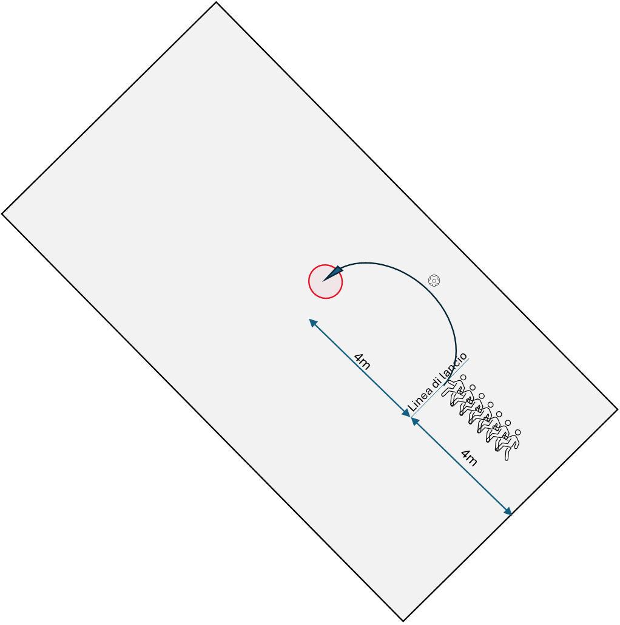  Superiamo gli ostacoli  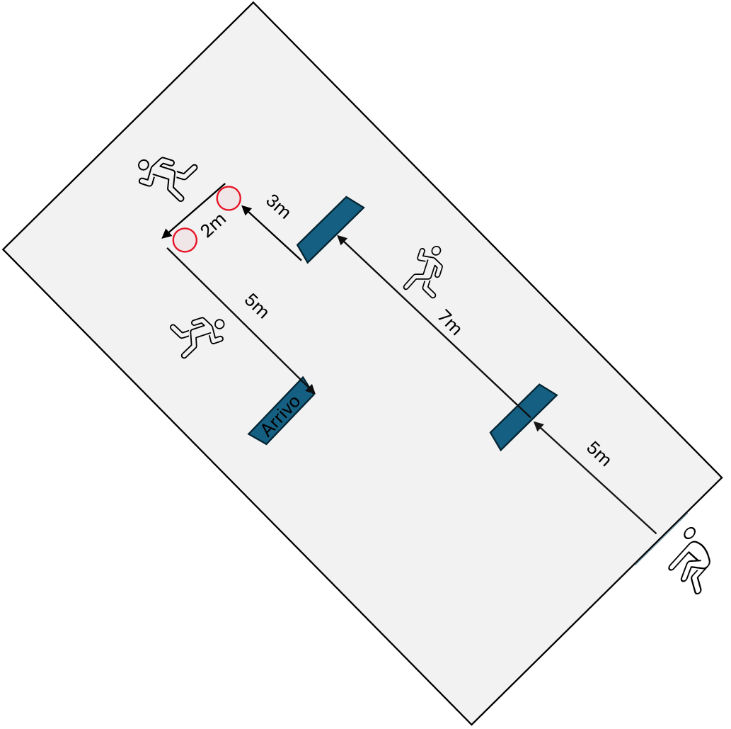  Staffetta infinita        2mm
Punteggi del gioco-sport proposto  (punteggi che determineranno una classifica per classe per il singolo gioco-sport) | LANCIa, colpisci e corri  - Ogni volta che la palla entra nel cerchio o ne tocca un bordo al volo (senza che rimbalzi prima fuori dal cerchio) viene assegnato un punto alla squadra, viene assegnato un punto anche quando viene consegnata la palla al nuovo capofila. Alla fine del tempo si contano i punti della prova. Il punteggio finale sarà la somma dei punteggi dei 2 gruppi della classe e determinerà la classifica finale delle classi partecipanti al gioco.  superiamo gli ostacoli  - Vengono registrati tutti i tempi (al centesimo di secondo), sommati e divisi per il numero di alunni della classe in modo da ottenere la media della percorrenza del percorso della classe. I tempi medi realizzati da ogni classe determinano la classifica finale delle classi partecipanti. Alla classe prima classificata vengono assegnati 10 punti e per le posizioni successive si scala di un punto a partire da 7. Alla classe ottava classificata ed alle successive viene attribuito 1 punto  staffetta infinita  - Ogni volta che viene completato un giro intero del percorso viene assegnato un punto alla squadra. Alla fine del tempo si contano i punti della prova. Se al momento dello stop chi corre si trova sul secondo lato vengono assegnati 0,25 punti in più, 0,50 se si trova tra sul terzo, 0,75 se è sul quarto. Il punteggio finale sarà la somma dei punteggi dei 2 gruppi della classe e determinerà la classifica finale delle classi partecipanti.
Attribuzione punteggi dei Giochi | La classifica generale dei Giochi sarà data dalla somma dei punteggi ottenuti nelle diverse attività (individuali e di squadra) praticate da ogni classe.

Note aggiuntive

ADATTAMENTI
Sezione che potrà essere compilata con il supporto del CIP e
delle Federazioni Sportive Paralimpiche di riferimento.

Adattamento per allievi con disabilità visiva  Federazione Italiana Sport Paralimpici e Sperimentali - FISPES | Principi generali  Non vedenti/ipovedenti: preferire il lavoro per gruppi ridotti creando i presupposti per il mantenimento delle distanze di sicurezza nel corso degli spostamenti.  Abituare la classe a mantenere il silenzio nelle fasi in cui l’orientamento avverrà utilizzando l’udito.  In caso di ipovisione che non richiede la guida, lavorare in condizioni di luminosità, utilizzare delimitatori con colori a contrasto e, se necessario, dare informazioni verbali.  Lancia, colpisci e corri  Preliminarmente far verificare la postazione di lancio, la posizione, la distanza e la grandezza del bersaglio. Adeguare il bersaglio target (ingrandire il cerchio, un quadrato 1x1, 2x2, …), modificandone anche la distanza.  Al momento del lancio far battere da parte del compagno-guida un tamburello o similare all’interno del bersaglio per favorire l’orientamento del lancio. In questa fase di preparazione il cronometraggio sarà bloccato.  Il recupero della palla sarà effettuato dal compagno-guida o da altro compagno.  Correttivi generali  -correttivi di classifica: 0,5, …, punti in più nella classifica di specialità.  Superiamo gli ostacoli  Per ipovisione non grave sostituire gli ostacoli con funicelle colorate poggiate a terra (colore a contrasto con il pavimento), maggiormente evidenziate dal posizionamento di due coni colorati posti lateralmente alle funicelle.  Per ipovisione grave e per non vedenti sostituire con una prova di corsa inserendo una semplice richiesta tecnica (es. un leggero cambio di direzione, uno slalom molto largo, …).  Correttivi generali  -correttivi del risultato della prestazione: tempo è diminuito del 30%, del 50%, …);  -correttivi di classifica: 0,5, …, punti in più nella classifica di specialità.  Staffetta infinita  Preliminarmente, far sperimentare e memorizzare il tragitto camminando guidati da un compagno o insegnante (sottobraccio o per mano). Nelle prove cronometrate la scelta del compagno o insegnante tutor avverrà in relazione alla capacità tecnica di guida dello stesso e del livello di fiducia, optando per una guida per mano o con il cordino.  Possibilità di sostituire il testimone con un cambio al tocco (effettuato su e dall’allievo disabile o su e dal compagno tutor).  Correttivi generali  -correttivi del risultato della prestazione: tempo è diminuito del 30%, del 50%, …);  -correttivi di classifica: 0,5, …, punti in più nella classifica di specialità.
Adattamento per allievi con disabilità uditiva  Federazione Sport Sordi Italia- FSSI | Per la comunicazione delle procedure di gioco l’interlocutore dovrà posizionarsi frontalmente all’alunno scandendo le parole in modo chiaro formulando frasi brevi e semplici. La dimostrazione di gioco potrà essere supportata da grafici oppure video o mediante esecuzione da parte dei compagni.  Nella competizione a squadra, qualora siano previsti momenti per i cambi, si dovrà decidere in anticipo l’indicazione visiva che verrà utilizzata dall’alunno o dal capofila per effettuare il cambio.
Adattamento per allievi con disabilità motoria  Federazione Italiana Sport Paralimpici e Sperimentali - FISPES | Porre sempre la massima attenzione alle condizioni di sicurezza in caso di carenza di equilibrio o di spostamenti in carrozzina (utilizzo di ausili per la deambulazione, possibilità di assistenza, evitare rischi di scontri anche fortuiti, spazi temporaneamente riservati durante la prova, ma anche di frenata per le carrozzine).  Lancia, colpisci e corri  Alunni deambulanti e non deambulanti  Valutare in relazione alle reali possibilità motorie:  -sostituzione del pallone di spugna con attrezzi che facilitino l’impugnatura (anelli, clavette, palline, …) consentendo modalità di lancio differenti (dal basso, all’indietro, …). In questo caso adeguare il bersaglio target (ingrandire il cerchio, un quadrato 1x1, 2x2, …,), modificandone anche la distanza;  -possibilità per allievi con difficoltà di equilibrio di lanciare da seduti;  - blocco del cronometraggio nella fase di recupero dell’attrezzo lanciato;  -recupero dell’attrezzo lanciato da parte di un compagno/tutor;  -blocco del cronometraggio per consentire all’alunno di piazzarsi e prepararsi per il lancio.  Correttivi generali  -correttivi di classifica: 0,5, …, punti in più nella classifica di specialità.  Superiamo gli ostacoli  Alunni deambulanti  Valutare in relazione alle reali possibilità motorie:  -sostituzione degli ostacoli con funicelle poste a terra (predisporre un percorso parallelo);  -svolgimento della prova in coppia con un compagno/tutor con funzione di guida e sostegno;  -modifica della lunghezza totale o svolgimento solo sul primo tratto senza il ritorno;  Alunni non deambulanti  -sostituzione degli ostacoli con il passaggio attraverso due porte (formate da due delimitatori) poste leggermente sfalsate creando minimi cambi di direzione come richiesta tecnica sostitutiva (predisporre un percorso parallelo);  -modifica della lunghezza totale o svolgimento solo sul primo tratto senza il ritorno;  -possibilità di una partenza lanciata ((2, 3 mt) per superare l’inerzia iniziale.  Correttivi generali  -correttivi del risultato della prestazione: tempo è diminuito del 30%, del 50%, …);  -correttivi di classifica: 0,5, …, punti in più nella classifica di specialità.  Staffetta infinita  Alunni deambulanti  Valutare in relazione alle reali possibilità motorie:  -svolgimento della prova in coppia con un compagno/tutor con funzione di guida e sostegno;  -modifica della lunghezza della prova (giro ridotto, ½ di giro con il compagno successivo che percorre 1 giro 1 ½, …);  - sostituzione del testimone con un cambio al tocco (effettuato su e dall’allievo disabile o dal compagno tutor);  -possibilità di una partenza lanciata ((2, 3 mt) per superare l’inerzia iniziale;  -in casi estremi non inserire il risultato della prova nel calcolo (far partire l’alunno per primo e bloccare il tempo nelle eventuali frazioni successive per consentire un corretto rilevamento cronometrico della classe).  Alunni non deambulanti  Valutare in relazione alle reali possibilità motorie:  -modifica della lunghezza della prova;  - sostituzione del testimone con un cambio al tocco in ricezione (sulla carrozzina o su qualsiasi parte del corpo); con arrivo sul prolungamento della linea di partenza su una corsia parallela, senza alcun contatto fisico (sicurezza) in consegna;  -in casi estremi non inserire il risultato della prova nel calcolo (far partire l’alunno per primo e bloccare il tempo nelle eventuali frazioni successive per consentire un corretto rilevamento cronometrico della classe).  Correttivi generali  -correttivi di classifica: 0,5, …, punti in più nella classifica di specialità.
Adattamento per allievi con disabilità intellettiva  Federazione Italiana Sport Paralimpici degli Intellettivo Relazionali - FISDIR | Adattamenti delle dimensioni del campo, dei materiali, delle regole, dell'organizzazione degli spazi, dei tempi e delle procedure comunicative in relazione ai punti di forza e di debolezza dei singoli alunni.  Adattamento dei giochi attraverso diverse possibili alternative di esecuzione per grado di difficoltà.  Utilizzo di strategie comunicative, visive e di strutturazione spazio-tempo.  Coinvolgimento dei compagni di classe come risorsa educativa e per alcuni, nel ruolo di Tutor.
Ulteriore adattamento per allievi con altri Bisogni Educativi Speciali

